

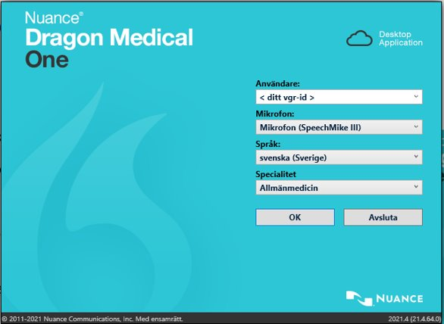
2023-05-04

Lathund för taligenkänning i Melior och Obstetrix

Logga in i Dragon Taligenkänning
- Ange användarnamn (vgr-id)
- Välj/kontrollera mikrofon
- Välj OK

När systemet är öppet syns den här ikonen (DragonBar): 
- Öppna anteckning i Melior/Obstetrix​
- Öppna sökord​
- Placera markören där texten ska skrivas in​
- För att taligenkänna (starta och stoppa inspelning)​ med
  - diktafon – för skjutreglaget till läge REC/håll in knappen REC
  - headset – klicka med musen på mikrofonikonen på DragonBar
- Din text hamnar i skrivfönstret på det sökord du öppnat

Att tänka på
- Redigera texten direkt i skrivfönstret om den blir felaktig.​
  - Tala klart hela meningen, vid fel i texten rätta efteråt
  - För att korrigera i texten, markera det som är fel och taligenkänn igen
- Tala alltid in punkt, komma och andra specialtecken
- Pausa efter punkt eller i början av meningen
- Använd dig av röstkommandon där det är lämpligt, se Allmänna röstkommandon i Dragon
- Undvik att
  - andas direkt i din diktafon, håll diktafonen lite på sidan
  - tveka (ööh, ääh)
  - ta långa pauser i mitten av fraser
  - tala in överflödigt tal, till exempel ”Tack”
  - använda förkortningar, läs ut orden i stället
- Om du upplever problem med igenkänning
  - tala inte högre eller långsammare
  - fortsätt att tala med ditt normala tonfall

